COMUNICADO DE PRENSA

IQD presenta la serie IQXO-923

Oscilador de reloj ultraestable

Waldenburg (Alemania), 23 de mayo de 2019 – IQD ha introducido una nueva serie de osciladores de reloj basados en HCMOS con una desviación de frecuencia muy baja. La serie IQXO-923 está disponible con una estabilidad de frecuencia de hasta ±5 ppm a lo largo de todo el rango de temperaturas de trabajo industrial de -40 a +85 °C. Disponible para una tensión de suministro de 1,8 V (IQXO-923-18) o 3,3 V (IQXO-923-33), este nuevo oscilador de reloj se presenta en una carcasa de cerámica estanca de 3,2 x 2,5 mm y una altura de 1,1 mm.
Las frecuencias se pueden especificar en un rango de 10 a 160 MHz y además ofrece un tiempo de respuesta de 5 ms. Con un jitter de fase típico de 0,4 ps (12 kHz a 20 MHz) y ruido de fase de -99 dBc/Hz a 100 Hz, así como -144 dBc/ Hz a 10 kHz, estos osciladores son ideales como posible recambio para TCXO caros. Las aplicaciones previstas son entre otras, Ethernet, redes, equipos de medición inteligentes, SONET, sistemas de test y medición, WLAN y Wi-Fi.
El modelo IQXO-923 cuenta con una función de activación/desactivación en el pin 1, de serie. El IQCO-923 puede suministrarse en bobina (Tape & Reel) o en una sección de cinta (Cut Tape). Puede encontrar más información en el sitio web de IQD en www.iqdfrequencyproducts.com o en el equipo de soporte de aplicaciones de IQD, también en esta misma dirección.

Imágenes disponibles
Las siguientes imágenes se encuentran disponibles para impresión y descarga en: http://www.htcm.de/kk/wuerth

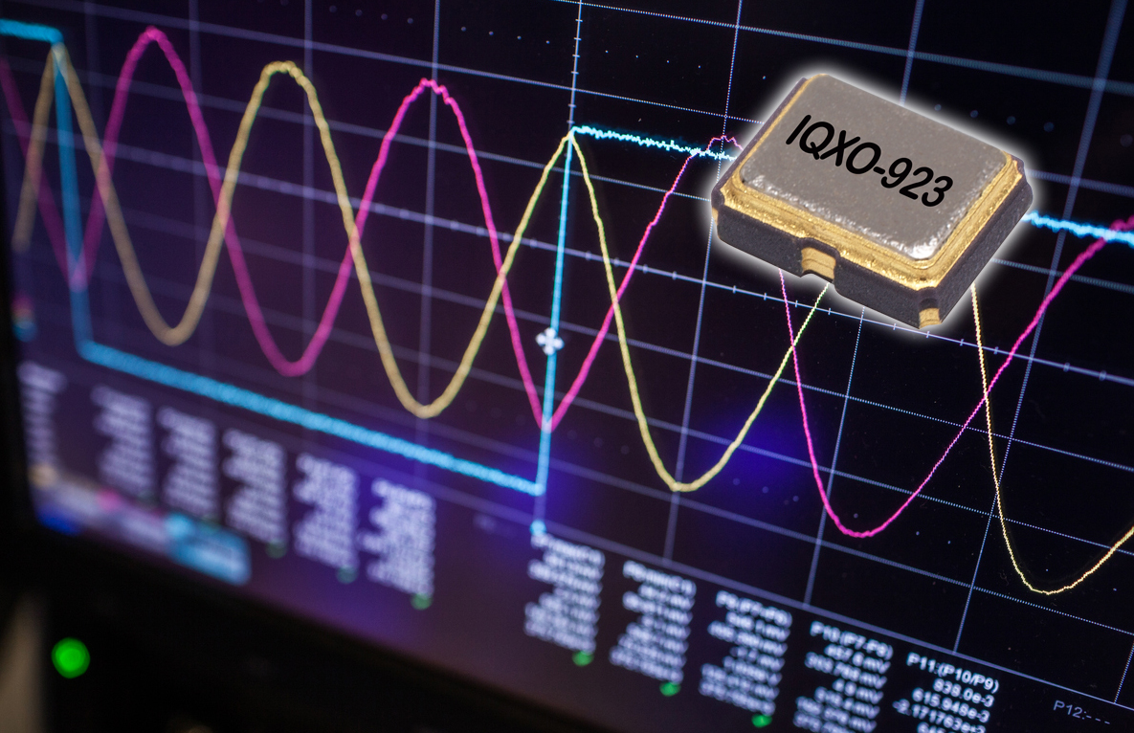Fuente de la imagen: IQD
IQXO-923 – nueva serie de osciladores de reloj basados en HCMOS

Acerca de IQD
Con más de 40 años de experiencia en la fabricación de productos de frecuencia, IQD es un líder del mercado, reconocido en el segmento de la regulación de frecuencia y forma parte del grupo Würth Elektronik eiSos, uno de los fabricantes líder en Europa de componentes pasivos, con clientes activos en más de 80 países. IQD ofrece una de las gamas más completas de productos de frecuencia, desde productos comerciales económicos hasta versiones para uso en aplicaciones industriales muy fiables, como por ejemplo del sector de la automoción, entre ellas: cristales de cuarzo, osciladores y cuarzos AEC-Q200, VCXO, TCXO, OCXO, OCXO sincronizados por GPS, así como osciladores de rubidio.
Más información en www.iqdfrequencyproducts.com

Acerca del Grupo Würth Elektronik eiSos
El Grupo Würth Elektronik eiSos es un fabricante de componentes electrónicos y electromecánicos para la industria electrónica y facilitador tecnológico para soluciones electrónicas orientadas al futuro. Actualmente, la empresa emplea a 8300 trabajadores y generó una facturación de 848 millones de euros en 2018. Würth Elektronik eiSos es uno de los mayores fabricantes europeos de componentes pasivos y opera en 50 países. Sus plantas de producción en Europa, Asia y América del Norte suministran productos a un creciente número de clientes en todo el mundo.
La gama de productos incluye componentes de CEM, inductores, transformadores, componentes de RF, varistores, condensadores, resistencias, cuarzos, osciladores, módulos de potencia, transferencia de potencia inalámbrica, LED, sensores, conectores, elementos para fuentes de alimentación, interruptores, pulsadores, tecnología de conexión, portafusibles, así como soluciones para la transmisión inalámbrica de datos.
La orientación de servicio única de la empresa se caracteriza por la disponibilidad de todos los componentes del catálogo desde el almacén sin una cantidad mínima de pedido, muestras gratuitas y un amplio apoyo por parte del personal técnico de ventas y herramientas de selección.
Gracias a la asociación tecnológica con el equipo de fórmula E Audi Sport ABT Schaeffler y el apoyo en la competición Formula Student, la empresa muestra su fuerza innovadora en el segmento de la eMobility (www.we-speed-up-the-future.com).
Würth Elektronik eiSos forma parte del Grupo Würth, líder del mercado mundial de la tecnología de montaje y fijación.
Würth Elektronik: more than you expect!
Más información en www.we-online.com

Más información:  IQD Frequency Products Ltd  Rebecca Long  Station Road  Crewkerne  Somerset  TA18 8AR  Reino Unido  Tel.: +44 1460 270270  Correo electrónico: rebecca.long@iqdfrequencyproducts.com  www.we-online.com  www.iqdfrequencyproducts.com | Contacto para la prensa:  HighTech communications GmbH  Brigitte Basilio  Brunhamstrasse 21  80339 München  Alemania  Tel.: +49 89 500778-20  Fax: +49 89 500778-77  Correo electrónico: b.basilio@htcm.de  www.htcm.de

